Registrační číslo projektu: CZ.1.07/1.1.38/02.0025

Název projektu: Modernizace výuky na ZŠ Slušovice, Fryšták, Kašava a Velehrad

Tento projekt je spolufinancován z Evropského sociálního fondu a státního rozpočtu České republiky.

CHOVÁNÍ V MIMOŘÁDNÝCH SITUACÍCH

NÁZEV

Pří _008_Člověk a jeho zdraví_Chování v mimořádných situacích

Autor: Mgr. Zdeňka Bartlová

Škola: Základní škola Slušovice, okres Zlín, příspěvková organizace

Anotace:

- Pracovní list je určen pro upevňování a procvičování učiva o chování v mimořádných situacích.
- Materiál prověřuje znalosti žáků, jak se zachovat v mimořádných situacích.
- Je určen pro předmět Přírodověda, 5. ročník.
- Tento materiál vznikl jako doplňující materiál k učebnici: MATYÁŠEK, Jiří, Věra ŠTIKOVÁ a Josef TRNA. Přírodověda 5: Člověk a jeho svět. Bratislavská 23d, 602 00 Brno: NOVÁ ŠKOLA s.r.o., 2011. ISBN 978-807289-301-0.

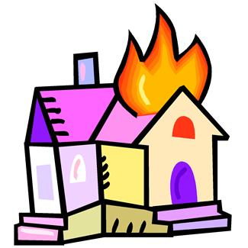
1. Doplň:

Mimořádné události vyvolané přírodními jevy jsou např. (3):

___________________________________________________________________

Mimořádné události vyvolané lidmi jsou např. (3):

___________________________________________________________________



2. Komu patří telefonní čísla? Spoj:
155
HASIČI

150
POLICIE ČR
112

ZÁCHRANKA

158
TÍSŇOVÉ VOLÁNÍ


3. Pokud voláš na tísňovou linku, co musíš nahlásit?

a) ___________________________________________

b) ____________________________________________

c) ____________________________________________

A na závěr…

d) ______________________________________________

4. Vylušti přesmyčky a dopiš do věty:

CIPOLIE SIHAČI KARANZÁCH

___________ ___________ _____________

Složky IZS (integrovaného záchranného systému) tvoří:

___________________________________________________________________
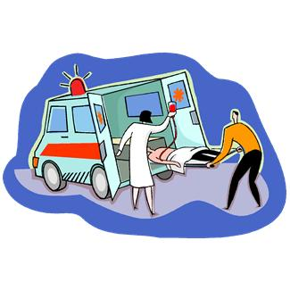
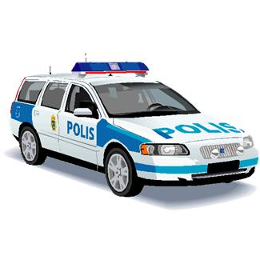
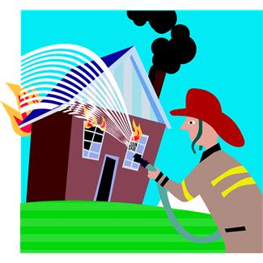

5. Zakroužkuj, co by mělo obsahovat evakuační zavazadlo.



HRAČKY, JMENOVKA S ADRESOU, FÉN,

LÉKY, DOKLADY, KNÍŽKY, KOLO,

BRUSLE, PENÍZE, TRVANLIVÉ POTRAVINY,

TELEVIZE, TOALETNÍ A HYGIENICKÉ POTŘEBY,

ZÁPALKY, NŮŽ, LÍČIDLA, ZAVAŘENINY,

PRÁDLO, SPACÍ PYTEL, ČASOPIS

6. Do textu se schovala slova, která tam nepatří. Najdeš je?

CO DĚLAT PŘI POŽÁRU?

- co nejrychleji volat hlavně 150 nebo 112, ohlásit požár

- varovat ostatní zachovej, třeba voláním “hoří”

- prověřit, zda se v ohroženém rozvahu prostředí nenacházejí jiné osoby

- chránit si tělo namočením oděvu, dýchací a cesty ručníkem

- pokusit se uhasit požár dostupnými prostředky, vypnout nezmatkuj plyn, zavřít dveře, odnést hořlavé látky, neodvětrávat

Slož z těchto slov větu a napiš ji:

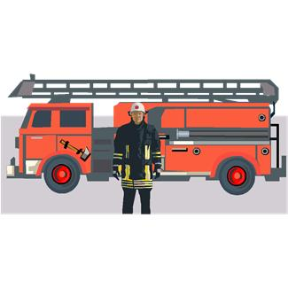
_________________________________________________________________

Správné řešení:

1. Doplň:

Mimořádné události vyvolané přírodními jevy jsou např. (3):

povodeň, požár, zemětřesení, vichřice, tornádo, sopka,…

Mimořádné události vyvolané lidmi jsou např. (3):

havárie, sabotáž, terorismus, válka, vojenské napadení státu, nepokoje,…

2. Komu patří telefonní čísla? Spoj:
155
HASIČI

150
POLICIE ČR
112

ZÁCHRANKA

158
TÍSŇOVÉ VOLÁNÍ

3. Pokud voláš na tísňovou linku, co musíš nahlásit?

a) popis události

b) adresu, v neznámé krajině styčný bod

c) své jméno a telefonní číslo

A na závěr…

d) vyčkám na pokyny operátora
4. Vylušti přesmyčky a dopiš do věty:

CIPOLIE SIHAČI KARANZÁCH

policie hasiči záchranka

Složky IZS (integrovaného záchranného systému) tvoří:

policie, hasiči, záchranka

5. Zakroužkuj, co by mělo obsahovat evakuační zavazadlo.

HRAČKY, JMENOVKA S ADRESOU, FÉN,

LÉKY, DOKLADY, KNÍŽKY, KOLO,

BRUSLE, PENÍZE, TRVANLIVÉ POTRAVINY,

TELEVIZE, TOALETNÍ A HYGIENICKÉ POTŘEBY,

ZÁPALKY, NŮŽ, LÍČIDLA, ZAVAŘENINY,

PRÁDLO, SPACÍ PYTEL, ČASOPIS

6. Do textu se schovala slova, která tam nepatří. Najdeš je?

CO DĚLAT PŘI POŽÁRU?

- co nejrychleji volat hlavně 150 nebo 112, ohlásit požár

- varovat ostatní zachovej, třeba voláním “hoří”

- prověřit, zda se v ohroženém rozvahu prostředí nenacházejí jiné osoby

- chránit si tělo namočením oděvu, dýchací a cesty ručníkem

- pokusit se uhasit požár dostupnými prostředky, vypnout nezmatkuj plyn, zavřít dveře, odnést hořlavé látky, neodvětrávat

Slož z těchto slov větu a napiš ji:

Hlavně zachovej rozvahu a nezmatkuj.

Použité zdroje:

- Mimořádná událost. In: Wikipedia: the free encyclopedia [online]. San Francisco (CA): Wikimedia Foundation, 2001-, 14. 6. 2013 [cit. 2013-07-18]. Dostupné z: http://cs.wikipedia.org/wiki/Mimo%C5%99%C3%A1dn%C3%A1_ud%C3%A1lost
- www.office.microsoft.com

